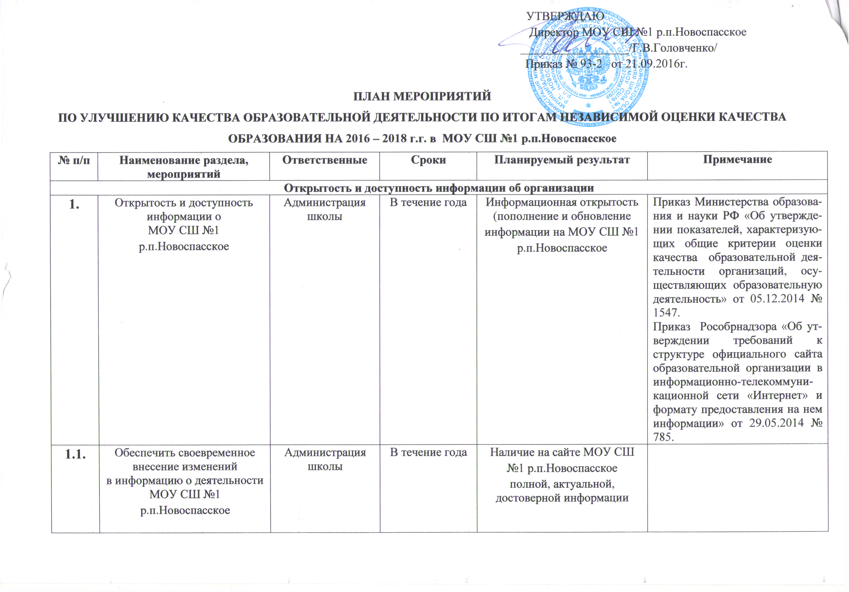
УТВЕРЖДАЮ
Директор МОУ СШ №1 р.п.Новоспасское
__________________/Г.В.Головченко/
Приказ №___ то___ ________________2016 г.

ПЛАН МЕРОПРИЯТИЙ
ПО УЛУЧШЕНИЮ КАЧЕСТВА ОБРАЗОВАТЕЛЬНОЙ ДЕЯТЕЛЬНОСТИ ПО ИТОГАМ НЕЗАВИСИМОЙ ОЦЕНКИ КАЧЕСТВА ОБРАЗОВАНИЯ НА 2016 – 2018 г.г. В МОУ СШ №1 р.п.Новоспасское
№ п/п | Наименование раздела, мероприятий | Ответственные | Сроки | Планируемый результат | Примечание
Открытость и доступность информации об организации
1. | Открытость и доступность информации о  МОУ СШ №1 р.п.Новоспасское | Администрация школы | В течение года | Информационная открытость  (пополнение и обновление информации на МОУ СШ №1 р.п.Новоспасское | Приказ Министерства образова-ния и науки РФ «Об утвержде-нии показателей, характеризую-щих общие критерии оценки качества образовательной дея-тельности организаций, осу-ществляющих образовательную деятельность» от 05.12.2014 № 1547.  Приказ Рособрнадзора «Об ут-верждении требований к структуре официального сайта образовательной организации в информационно-телекоммуни-кационной сети «Интернет» и формату предоставления на нем информации» от 29.05.2014 № 785.
1.1. | Обеспечить своевременное внесение изменений  в информацию о деятельности  МОУ СШ №1 р.п.Новоспасское | Администрация школы | В течение года | Наличие на сайте МОУ СШ №1 р.п.Новоспасское  полной, актуальной, достоверной информации
1.2. | Обеспечить своевременное размещение информации и внесение изменений в информацию о деятельности на сайте в сети Интернет МОУ СШ №1 р.п.Новоспасское  www.bus.gov.ru | Гайнулина Н.Н. | В течение года | Наличие на сайте  полной, актуальной, достоверной информации о МОУ СШ №1 р.п.Новоспасское | Правила предоставления и размещения информации на официальном сайте утверждены приказом Минфина России от 21.07.2011 № 86 н.  Требования к порядку форми-рования структурированной информации об учреждении, утверждены приказом Феде-рального казначейства от 15.02.2012 № 72.  Размещение информации и ведение официального сайта в сети Интернет (www.bus.gov.ru) обеспечивает Федеральное казначейство.  На официальном сайте подле-жит размещению информация:  - о государственных учрежде-ниях (казенных, бюджетных, автономных) вне зависимости от того, утверждено им государственное задание или нет, получают они бюджетные ассигнования из бюджета субъекта или нет;  - об обособленных структурных подразделениях государственных учреждений, которым утверждено государст-венное задание.
1.3. | Обеспечить своевременное внесение изменений в информацию в раздел "Сведения о педагогических работниках" (сведения о повышении квалификации)  МОУ СШ №1 р.п.Новоспасское | Рудометова О.В. | В течение  10 дней со дня изменения информации | Наличие на сайте МОУ СШ №1 р.п.Новоспасское  полной, актуальной, достоверной информации  о педагогических работниках
1.4. | Разместить обращение к родителям о наличии электронного сервиса для внесения предложений  (на сайте,  на информационном стенде,  в "Сетевом городе"). | Администрация школы | До 01.06.2017 г. | Создание условий для участия родителей в управлении  МОУ СШ №1 р.п.Новоспасское  "
1.4. | Проинформировать родителей на родительских собраниях, подготовить памятки о возможности электронного голосования
1.4. | Создать закладку  «Обратная связь»  (для внесения предложений, для информирования о ходе рассмотрения обращений граждан)
1.4. | Обеспечить проведение мониторинга обращений  и предложений
Комфортность условий, в которых осуществляется образовательная деятельность
2. | Комфортность условий,  в которых осуществляется образовательная деятельность | Администрация школы | В течение года | Создание комфортных условий, в которых осуществляется образовательная деятельность | Приказ Министерства образования и науки РФ  «Об утверждении показателей, характеризующих общие критерии оценки качества образовательной деятельности организаций, осуществляющих образовательную деятельность» от 05.12.2014 № 1547
2.1. | Провести анкетирование родителей (предложения по улучшению комфортной среды МОУ СШ №1 р.п.Новоспасское | Администрация школы | Декабрь 2016 г. | Анализ предложений родителей по улучшению комфортной среды МОУ "Троицко-Сунгурская СШ"
2.1. | Провести педагогический совет "Комфортная школьная среда как часть современной школьной инфраструктуры" | Администрация школы | Январь 2017 г.
2.2. | Обеспечить обновление материально-технической базы и информационного обеспечения  МОУ СШ №1 р.п.Новоспасское  - дополнить зоны отдыха живыми растениями;  - благоустроить  школьный двор;  - оснастить библиотеку компьютером с выходом  в интернет;  - обновить компьютеры в кабинете информатики | Администрация школы | В течение года | Улучшение  комфортной среды  МОУ СШ №1 р.п.Новоспасское
2.3. | Оформить стенд " Питание и здоровье " | Администрация школы | Сентябрь 2016г. | Улучшение  комфортной среды  МОУ СШ №1 р.п.Новоспасское
2.4. | Создать кабинет психологической разгрузки | Администрация школы | В течение года | Улучшение  комфортной среды  МОУ СШ №1 р.п.Новоспасское
2.5. | Создать условия для индивидульной и групповой работы с учащимися  после уроков. Создание внеурочных объединений по запросу родителей. | Администрация школы | В течение года | Улучшение  комфортной среды  МОУ СШ №1 р.п.Новоспасское
Обеспечение высокого уровня доброжелательности, вежливости, компетентности работников
3. | Провести тренинги, деловые игры, мастер-классы  для педагогов | Педагог-психолог | В течение года | Обеспечение высокого уровня доброжелательности, вежливости, компетентности работников МОУ СШ №1 р.п.Новоспасское
Информирование потребителей услуг
4. | Информирование потребителей услуг | Администрация школы | В течение года | Информирование потребителей услуг  МОУ СШ №1 р.п.Новоспасское | План мероприятий  «Улучшение качества работы образовательных организаций Ульяновской области по результатам независимой оценки качества образовательной деятельности образовательных организаций 2015 года»  № 29-ПЛ, от 25.07.2016 г.
4.1. | Создать на МОУ СШ №1 р.п.Новоспасское  страницу "Независима оценка качества образования" | Гайнулина Н.Н. | До 01.09.2016 г. | Создание на сайте  МОУ СШ №1 р.п.Новоспасское  "Независима оценка качества образования"
4.2. | Обеспечить опубликование на сайте МОУ СШ №1 р.п.Новоспасское  информации о возможности участия потребителей услуг  в электронном он-лайн голосовании | Гайнулина Н.Н. | До 01.10.2016 г. | Наличие информации на сайте  МОУ СШ №1 р.п.Новоспасское  о возможности участия потребителей услуг  в электронном он-лайн голосовании
4.3. | Обеспечить размещение информации о результатах независимой оценки на информационном стенде  МОУ СШ №1 р.п.Новоспасское | Администрация школы | В течение года | Наличие информации о результатах независимой оценки на информационном стенде МОУ СШ №1 р.п.Новоспасское
4.4. | Обеспечить рассмотрение на заседаниях коллегиальных органов управления  МОУ СШ №1 р.п.Новоспасское  с привлечением родительской общественности вопросов повышения качества оказания услуг по итогам независимой оценки | Администрация школы | В течение года | Рассмотрение вопросов повышения качества оказания услуг по итогам независимой оценки
4.5. | Обеспечить включение в тематику родительских собраний МОУ СШ №1 р.п.Новоспасское  информации о проведении независимой оценки и её результатах | Администрация школы | В течение года | Предоставление информации о проведении независимой оценки и её результатах на родительских собраниях МОУ СШ №1 р.п.Новоспасское
4.6. | Обеспечить информирование населения по вопросам независимой оценки качества образования через информационную систему «Сетевой город», и размещение информации на сайте МОУ СШ №1 р.п.Новоспасское | Гайнулина Н.Н. | В течение года | Информирование населения по вопросам независимой оценки качества образования в МОУ СШ №1 р.п.Новоспасское

